TABLE DES MATIERES  Leçon 1, 14 novembre 1962 4 (séance manquante)  Leçon 2, 21 novembre 1962 13 (enregistrement écourté)  Leçon 3, 28 novembre 1962 21 (séance manquante)  Leçon 4, 5 décembre 1962 30  Leçon 5, 12 décembre 1962 38  Leçon 6, 19 décembre 1962 48  Leçon 7, 9 janvier 1963 57  Leçon 8, 16 janvier 1963 68  Leçon 9, 23 janvier 1963 78  Leçon 10, 30 janvier 1963 89  Leçon 10 bis, 20 février 1963 100 (séance manquante)  – interv. W. Granoff, F. Perrier  Leçon 11, 27 février 1963 109  Leçon 12, б mars 1963 123  Leçon 13, 13 mars 1963 132  Leçon 14, 20 mars 1963 141 (séance manquante)  Leçon 15, 27 mars 1963 150  Leçon 16, 8 mai 1963 159  Leçon 17, 15 mai 1963 170  Leçon 18, 22 mai 1963 180  Leçon 19, 29 mai 1963 189  Leçon 20, 5 juin 1963 196  Leçon 21, 12 juin 1963 204  Leçon 22, 19 juin 1963 214  Leçon 23, 26 juin 1963 225  Leçon 24, 3 juillet 1963 235  Leçon en plus, 20 nov. 1963 - Les noms du père (séance manquante) | 

TABLE DES MATIERES  Leçon 1, 26 novembre 1969 4  Leçon 1 bis, 03 Décembre 69 16  (Analyticon – Vincennes)  Leçon 2, 17 Décembre 1969 25  Leçon 3, 14 Janvier 1970 34  Leçon 4, 21 Janvier 1970 46  Leçon 5, 11 Février 1970 58  Leçon 6, 18 Février 1970 70  Leçon 7, 11 Mars 1970 83  Leçon 8, 18 Mars 1970 98  Leçon 9, 9 Avril 1970 110  Leçon 10, 15 Avril 1970 125  – intervention M. Caquot  Leçon 11, 20 Mai 1970 143  Leçon 12, 10 Juin 1970 157  Leçon 13, 17 Juin 1970 171 | 

TABLE DES MATIERES  Leçon 1, 13 janvier 1971 3  Leçon 2, 20 janvier 1971 11  Leçon 3, 10 février 1971 21  Leçon 4, 17 février 1971 30  Leçon 5, 10 mars 1971 46  Leçon 6 17 mars 1971 56  Leçon 7, 12 mai 1971 66  Leçon 8, 19 mai 1971 75  Leçon 9, 9 juin 1971 85  Leçon 10, 16 juin 1971 95  Annexe : lituraterre 105 (pas d’enregistrement) | 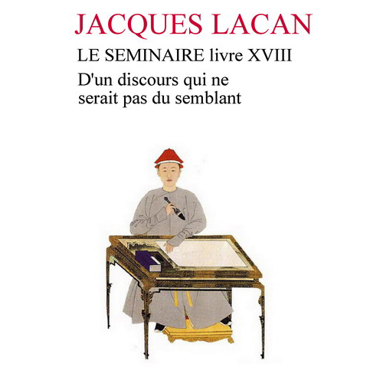

TABLE DES MATIERES  Leçon 1, 08 décembre 1971 3  Leçon 2, 15 décembre 1971 11  Leçon 3, 12 janvier 1972 19  – intervention fou furieux (non retranscrit)  Leçon 4, 19 janvier 1972 25  Leçon 5, 9 février 1972 33  Leçon 6, 8 mars 1972 42  Leçon 7, 15 mars 1972 49  Leçon 8, 19 avril 1972 56  Leçon 9, 10 mai 1972 64  Leçon 10, 17 mai 1972 72  Leçon 11, 14 juin 1972 80  Leçon 12, 21 juin 1972 95 | 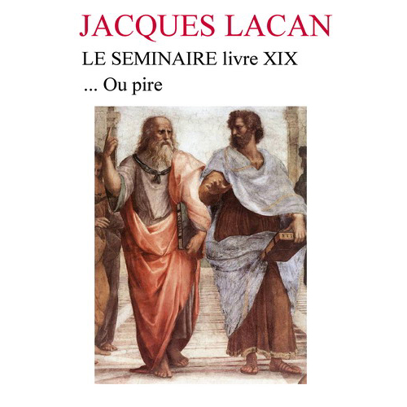

TABLE DES MATIERES  Leçon 1, 4 Novembre 1971 3  Leçon 2, 2 Décembre 1971 14  Leçon 3, 6 janvier 1972 25  Leçon 4, 3 février 1972 36  Leçon 5, 3 mars 1972 47  Leçon 6, 4 mai 1972 60  Leçon 7, 1 juin 1972 74 | 

TABLE DES MATIERES  Leçon 1, 21 novembre 1972 3  Leçon 1 bis, 12 décembre 72 9  Complément – intervention F. Recanati  Leçon 2, 19 décembre 1972 11  Leçon 3, 9 janvier 1973 18  Leçon 4, 16 janvier 1973 25  Leçon 5, 13 février 1973 32  Leçon 6, 20 février 1973 39  Leçon 7, 13 mars 1973 47  Leçon 8, 20 mars 1973 54  Leçon 8 bis, 10 avril 1973 61  Complément – intervention J.-C. Milner  Leçon 9, 8 mai 1973 64  Leçon 10, 22 octobre 1973 72  Leçon 11, 23 juin 1973 85 | 

TABLES DES MATIERES  Leçon 1, 13 novembre 1973 3  Leçon 3, 11 décembre 1973 21  Leçon 4, 18 décembre 1973 31  Leçon 5, 8 janvier 1974 41  Leçon 5, 15 janvier 1974 48  Leçon 7, 12 février 1974 56  Leçon 8, 19 février 1974 66  Leçon 9 12 mars 1974 74  Leçon 10, 19 mars 1974 84  Leçon 11, 9 avril 1974 90  Leçon 12, 23 avril 1974 102  Leçon 13, 14 mai 1974 110  Leçon 14, 21 mai 1974 120  Leçon 15, 11 juin 1974 128 | 

TABLE DES MATIERES  Leçon 1, 19 novembre 1974 4  Leçon 2, 10 décembre 1974 6  Leçon 3, 17 décembre 1974 15  Leçon 4, 14 janvier 1975 22  Leçon 5, 21 janvier 1975 30  Leçon 6, 11 février 1975 38  Leçon 7, 18 février 1975 48  Leçon 8, 11 mars 1975 57  Leçon 9, 18 mars 1975 67  Leçon 10, 8 avril 1975 74  Leçon 11, 15 avril 1975 85  Leçon 12, 13 mai 1975 94 | 

TABLE DES MATIERES  Leçon 1, 18 Novembre 1975 3  Leçon 2, 9 Décembre 1975 14  Leçon 3, 16 Décembre 1975 27  Leçon 4, 13 Janvier 1976 36  Leçon 5, 20 Janvier 1976 45  – Intervention de J. Aubert  Leçon 6, 10 Février 1976 60  Leçon 7, 17 Février 1976 70  Leçon 8, 9 Mars 1976 81  Leçon 9, 16 Mars 1976 93  Leçon 10, 13 Avril 1976 100  Leçon 11, 11 Mai 1976 109 | 

TABLE DES MATIERES  Leçon 1, 16 novembre 1976 3  Leçon 2, 14 décembre 1976 10  Leçon 3, 21 décembre 1976,  intervention A. Didier-Weill 18  Leçon 4, 11 janvier 1977 28  Leçon 5, 18 janvier 1977 33  Leçon 6, 8 février 1977,  intervention A. Didier-Weill 40  Leçon 7, 15 février 1977 54  Leçon 8, 8 mars 1977 58  Leçon 9, 15 mars 1977 64  Leçon 10, 19 avril 1977 69  Leçon 11, 10 mai 1977 73  Leçon 12, 17 mai 1977 76 | 

TABLE DES MATIERES  Leçon 1, 15 novembre 1977 4  Leçon 2, 13 décembre 1977 9  Leçon 3, 20 décembre 1977 14  Leçon 4 10 janvier 1978 19  Leçon 5, 17 janvier 1978 22  Leçon 6, 14 février 1978 33  Leçon 7, 21 février 1978 38  Leçon 8, 14 mars 1978 42  Leçon 9, 21 mars 1978 58  Leçon 10, 11 avril 1978 65  Leçon 11, 18 avril 1979 68  Leçon 12, 8 mai 1978 77 | 

TABLE DES MATIERES  Leçon 1, 21 Novembre 1978 3  Leçon 2, 12 décembre, 1978 7  – intervention J.-M. Vappereau  Leçon 3, 19 décembre 1978 11 (enregistrement écourté)  Leçon 4, 9 janvier 1979 12  Leçon 5, 16 janvier 1979 14  Leçon 6, 20 février 1979 15  – intervention Mouchonnat  Leçon 7, 13 mars 1979 19  Leçon 8, 20 mars 1979 20  Leçon 9, 8 mai 1979 22  - intervention A. Didier-Weill  Leçon 10, 15 mai 1979 39  – interventions J.-D. Nasio, & J.-M. Vappereau | 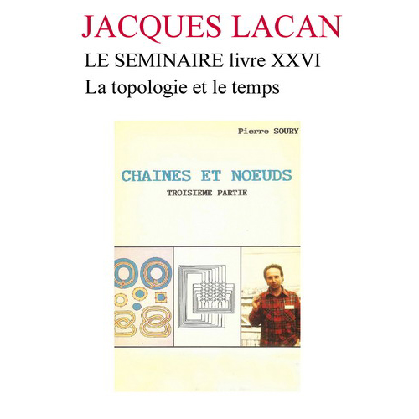

TABLE DES MATIERES  Leçon 1, 13 novembre 1979 3  Leçon 2, 20 novembre 1979 4  Leçon 3, 11 décembre 1979 6 (séance manquante)  Leçon 4, 5 janvier 1980 7 (séance manquante)  Leçon 5, 15 janvier 1980 9 (séance manquante)  Leçon 6, 11 mars 1980 11 (séance manquante)  Leçon 7, 18 mars 1980 12  Leçon 8, 15 avril 1980 15  Leçon 9, 10 juin 1980 16  Leçon 10, 15 juillet 1980 18 | 